# 军训特辑（二）戎装展英姿 学子扬军魂

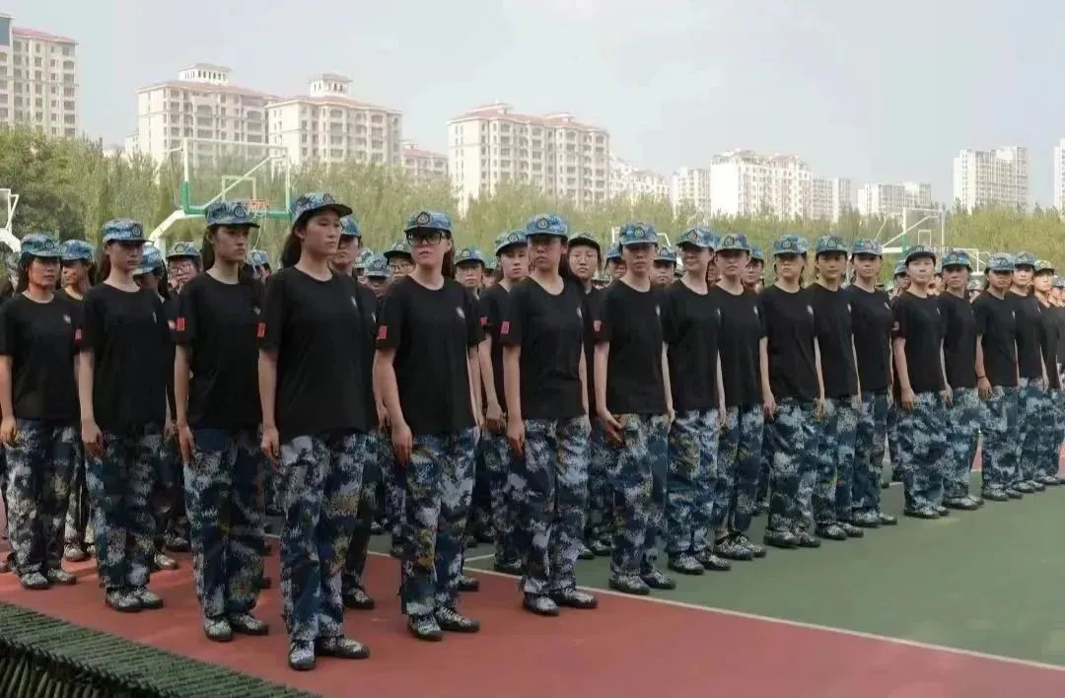

云收夏色，

梧叶惊秋。

少年相约，

开启军训篇章！

天边割裂的破晓，

走向寂静的训练场，

他们在炽阳下磨砺，

迎着希望，

放声歌唱！

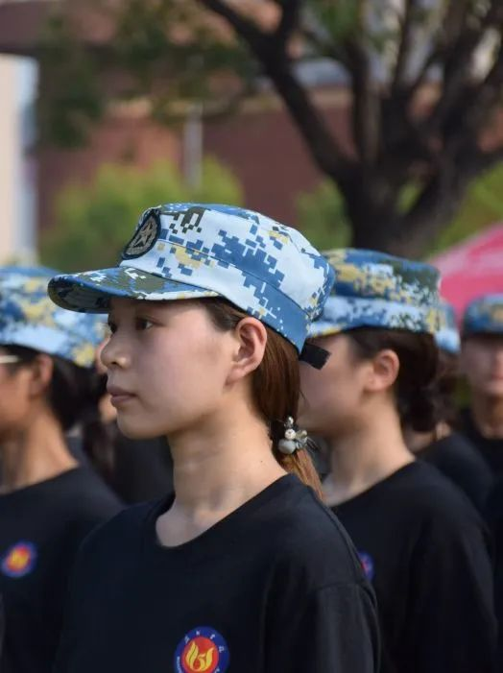

微风吝啬凉意，

少年汗滴如雨，

拿出势如破竹的气魄，

为了那共同的信念与荣誉！

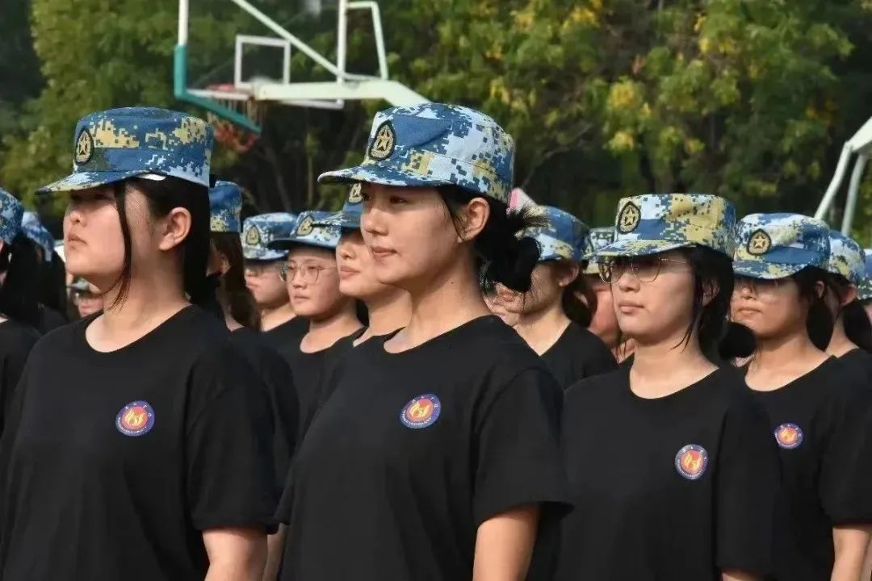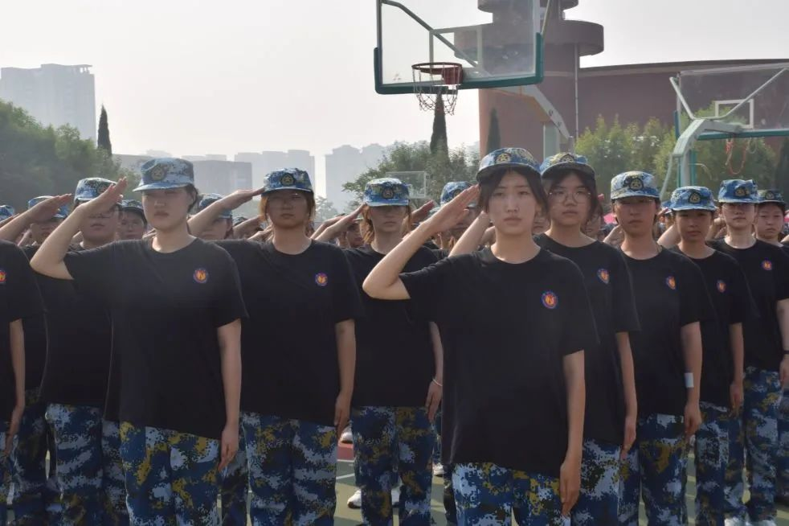

课堂上，你是夙兴夜寐的正能量。

操场上，你是队列俨然的新戎装。

是毕露锋芒，是相伴守望。

在不断思索里摸索出星星之火，

在摸爬滚打中寻找出正确的航向！

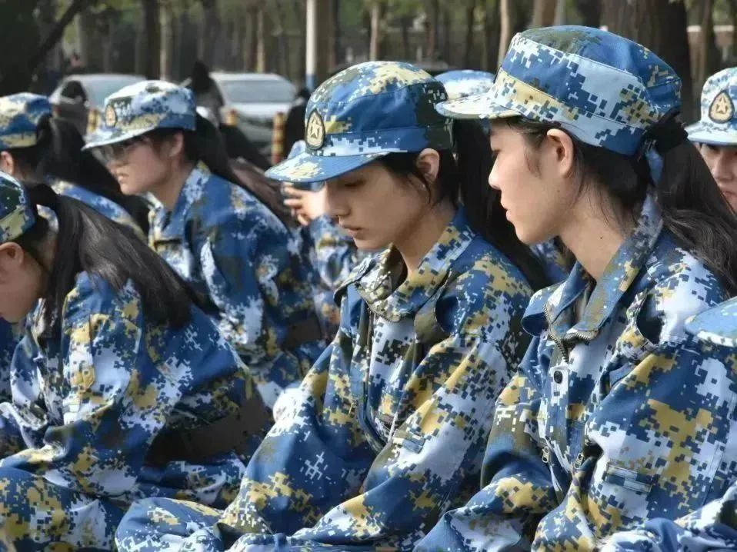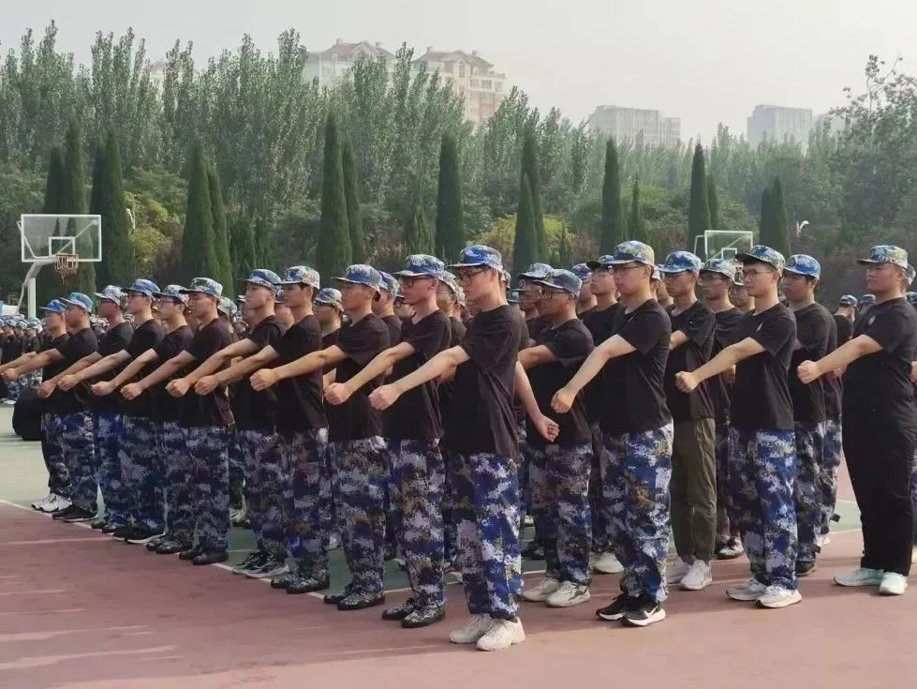

少年的情怀，

家国的希望。

今日多少凌云志，

化为豪情意飞扬！